Министерство сельского хозяйства
Российской Федерации

Департамент технической политики

Федеральное государственное учреждение
Северо-Кавказская
государственная зональная
машиноиспытательная станция

Протокол испытаний

№ 11-40-02 (4010422)

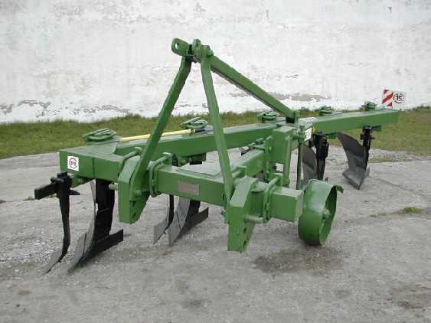

ПЛУГА УНИВЕРСАЛЬНОГО
НАВЕСНОГО ПНУ-5-35

Изготовитель (разработчик) | Адрес
ОАО «Светлоградагромаш» | 356530, г.Светлоград  Ставропольского края  ул.Калинина,103

Результаты испытаний (краткие)
Плуг универсальный навесной ПНУ-5-35
Назначение | Плуг навесной универсальный ПНУ-5-35 предназначен для вспашки на глубину до 35 см под зерновые и технические культуры различных почв, не засоренных камнями, плитняком и другими препятствиями, с удельным сопротивлением до 0,9 МПа.
Качество работы :
Наименование показателей |  | Глубина обработки, см
 |  | 20…22 |  | 25…27
Скорость движения агрегата, км/ч  Глубина обработки:  - средняя, см  - среднеквадратическое отклонение, $±$см  - коэффициент вариации, %  Крошение почвы, %:  размеры фракции, мм:  - до 50  - свыше 50  Заделка растительных и пожнивных остатков, %  Глубина заделки растительных и пожнивных остатков, см  Гребнистость поверхности поля (высота гребня), см  Угол оборота пласта, град  Гребнистость дна борозды, см |  |  | 9,0  21,37  1,05  4,96  75,02  24,98  95,2  15,13  6,4  129,8  4,0 | 7,2  25,53  1,02  4,01  70,3  29,7  95,0  20,03  7,1  132,0  4,25
Производительность за 1 ч основного времени, га |  |  | 1,43…1,71
Удельный расход топлива за время сменной работы, кг/га |  |  | 17,2…18,9
Условия эксплуатации:
Навеска на трактор |  |  | Навесной
Перевод в рабочее и транспортное положения |  |  | Гидравлический
Настройка рабочих органов |  |  | Изменением положения опорного колеса
Время подготовки машины к работе, ч |  |  | 0,2
Агрегатирование |  |  | Тракторы Т–150, Т–150К
Потребляемая мощность, кВт |  |  | 114,1…113,0
Трудоемкость ежесменного ТО,  чел.-ч |  |  | 0,15
Эксплуатационная надежность |  |  | Хорошая
Удобство управления |  |  | Удобно
Безопасность выполнения работ |  |  | Обеспечена
Описание конструкции машины
Плуг навесной универсальный ПНУ-5-35 состоит из следующих основных сборочных единиц: рамы, пяти корпусов, пяти предплужников, навески, механизма регулировки глубины.

Техническая характеристика
Показатели |  | Численные значения
Габаритные размеры плуга (в положении хранения), мм:  - длина  - ширина  - высота |  | 4350  2270  1625
Конструктивная ширина захвата, м |  | 1,79
Рабочая ширина захвата, м |  | 1,8…1,9
Глубина обработки, см |  | 4…36
Масса, кг |  | 1245 (в комплекте с предплужниками)
Дорожный просвет, мм |  | 270
Рабочая скорость, км/ч |  | 7,2…9,0
Результаты испытаний
Качество работы | Лабораторно-полевые испытания плуга навесного ПНУ-5-35 проводились на вспашке озимой пшеницы без предварительной обработки на глубину 20…22 см и 25…27 см.  Опытный плуг агрегатировался с трактором  Т-150К.  Рельеф поля ровный, микрорельеф слабо выражен (2,42 см). Стерня невысокая (13,2 см). Почвенные условия испытаний соответствовали зональным нормативам, влажность почвы в слое 0…30 см колебалась от 6,32 до 13,88%, твердость от 2,09 до 3,98 МПа.  Результаты агротехнической оценки показали, что плуг на глубине 20...22 см работал со скоростью 9,0 км/ч, на глубокой обработке – 7,2 км/ч. Рабочая ширина захвата отвечает требованиям ТУ (1,8…1,96 м), «бочения» не наблюдалось. Глубина обработки почвы соответствовала установочной (20…22 см и 25…27 см). Плуг устойчиво работает по глубине обработки почвы, что подтверждается среднеквадратическим отклонением (1,05…1,02 см). По качеству крошения на обработке почвы на глубину 20…22 см испытываемый плуг отвечает требованиям ТУ (фракции почвы размером до 50 мм – 73,5…83,2%). На глубокой обработке почвы этот показатель несколько ниже (70,3%), что связано с почвенными условиями. Несмотря на то, что плуг работал с предплужниками, заделка растительных и пожнивных остатков составила 95,2…95,0%, глубина заделки 15,1…20,0 см, по агротребованиям плуг должен обеспечивать полную заделку растительных остатков на глубину 12…15 см. Гребнистость поверхности пашни выше агротребований (3…5 см), что связано с почвенными условиями. На дне борозды остались гребни высотой 4,0…4,25 см.  Следовательно, плуг устойчиво работает по глубине обработки почвы и ширине захвата. По качеству крошения почвы на глубокой обработке, по полноте заделки растительных остатков не отвечает требованиям ТУ.
Производительность | В агрегате с трактором Т-150К на оптимальных скоростных режимах (9,0 и 7,2 км/ч), что отвечало требованиям ТУ (6,5…9,0 км/ч). Рабочая ширина захвата плуга составила 1,9 м, что также укладывается в требования ТУ (1,8…1,96 м).  Анализ полученных результатов свидетельствует о том, что производительность агрегата в час основного времени получена 1,71 и 1,43 га (соответственно, на мелкой и глубокой вспашке), что соответствует нормативным требованиям (1,2…1,85 га).  Агрегат устойчиво выполнял технологический процесс, что подтверждается коэффициентом надежности технологического процесса равным 1.  Удельный расход топлива за сменное время на мелкой вспашке составил 17,2 кг/га, на глубокой -18,9 кг/га.

Безопасность движения | Плуг навесной универсальный ПНУ-5-35 приспособлен к движению в агрегате с тракторами  Т–150, Т–150К по дорогам общего пользования в соответствии с «Правилами дорожного движения».  Подвеска орудия обеспечивает безопасное присоединение (отсоединение) его к трактору и исключает аварийные ситуации при транспортировке.  Транспортная скорость агрегата - не более  15 км/ч.
Техническое обслуживание | В течение всего срока эксплуатации проводятся технические обслуживания:  - при эксплуатационной обкатке;  - при эксплуатации;  - при хранении (кратковременном и длительном).  При эксплуатации проводится ЕТО через каждые 8…10 часов.  Техническая документация плуга навесного универсального ПНУ-5-35 в достаточном объеме освещает вопросы устройства и работы машины, а также технического обслуживания.

Заключение по результатам испытаний
Плуг навесной универсальный ПНУ-5-35 соответствует требованиям НД, рекомендуется к применению в сельскохозяйственном производстве.
Испытания проведены: | Северо-Кавказской государственной зональной машиноиспытательной станцией  347740, г.Зерноград Ростовской области, ул.Ленина, 32
Испытания провел: | А.В.Овчаренко
Источник информации: | Протокол испытаний № 11–40–02 (4010422)  от 2 декабря 2002 года

